Лабораторно упражнение 9
Инсталиране и конфигуриране на отдалечен достъп. Настройка на протоколи SSH и RDP.
Имена:Теодора Стойчева
Факултетен №:22621693

Резултати от задача 2.1. Осигуряване на защитен отдалечен достъп до RouterOS чрез SSH (Secure Shell) и двойка публичен/частен ключ
- Резултат от команда /user ssh-keys print:
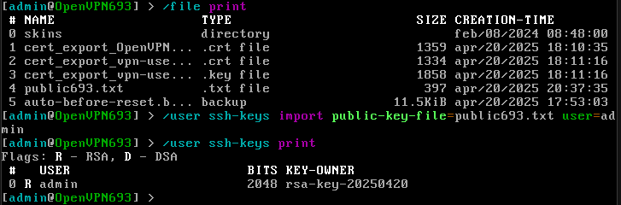

- Резултат от успешнo установена SSH сесия чрез частен ключ:
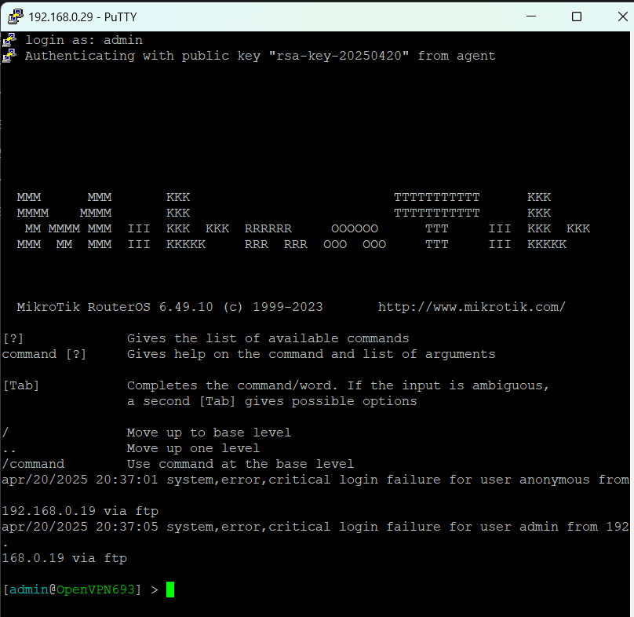

Резултати от задача 2.2. Инсталиране и конфигуриране на роля за отдалечен достъп Remote Desktop Services (RDS) в Windows Server

- Изображение на работния плот на терминалната сесия:
